
江苏省南通市、泰州市2020届高三第一次调研测试
历 史
注 意 事 项
考生在答题前请认真阅读本注意事项及各题答题要求
1.本试卷共8页，包含单项选择题(第1题～第20题，共20题)、非选择题(第21题～第25题，共5题)两部分。本次考试满分为120分，考试时间为100分钟。考试结束后，请将答题卡交回。
2.答题前，请务必将自己的姓名、考试号等用书写黑色字迹的0.5毫米签字笔填写在答题卡上。
3.请认真核对答题卡表头规定填写或填涂的项目是否准确。
4.作答非选择题必须用书写黑色字迹的0.5毫米签字笔写在答题卡上的指定位置，在其它位置作答一律无效。作答选择题必须用2B铅笔把答题卡上对应题目的答案标号涂黑。如需改动，请用橡皮擦干净后，再选涂其它答案。
一、选择题：本大题共20题，每题3分，共计60分。在每题列出的四个选项中，只有一项最符合题目要求。
1.公卿的族属是商周政治建构的重要因素。下列商周异、同姓公卿的比例差异说明西周政治制度
的特点是
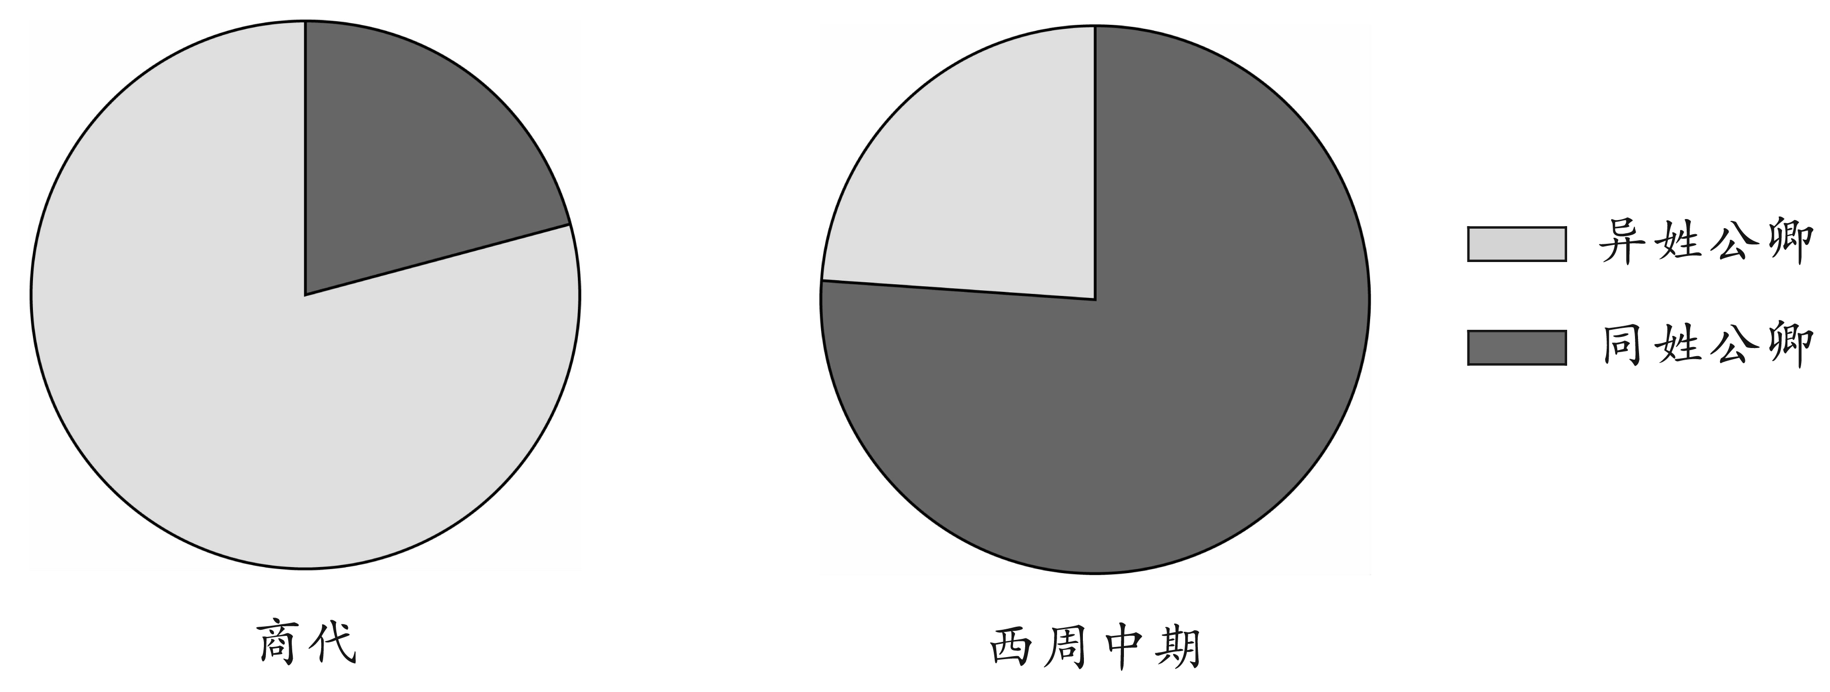
A.家国同构 B. 等级森严 C.君主专制 D.官僚政治
2.儒生最初只是传承礼乐诗书的民间学者，不少人入仕居官后，面对兵刑钱谷的日常政务，开始努力学习律令；同时，精通法律的文吏为求仕途发展而转习儒学的情况也与日俱增。一种以学者兼官僚为主体的“士大夫政治”由此奠基。这一现象开始出现于
A.战国 B.汉代 C.隋唐 D.宋明
3.下表反映的是两晋南朝入仕类别统计。据此推断合理的是
类别 | 吏部直接任命 | 察举和学校考试 | 州郡县吏积功升迁 | 其他
比重 | 50.2% | 25.4% | 14.2% | 10.2%
A.太学考试开始出现 B.察举选官注重才能
C.选官权向中央集中 D.州郡县吏升迁缓慢
4.《全唐诗》云：“浪没货鱼市，帆高卖酒楼”、“扬州喧喧卖药市，浮俗无由识仙子”、“锦江风散霏霏雨，花市香飘漠漠尘”。上述诗句在一定程度上佐证了唐代
A.坊市界限打破 B.草市普遍出现
C.商税收入增加 D.专业市场形成
5.清御史何元烺曾上奏建议“酌改军机处名目”，嘉庆帝批驳他说：自军机处创设以来，“一切承旨书谕及办理各件，皆关系机要，此与前代所称平章军国重事相仿，非专指运筹决胜而言。”由此可知，嘉庆帝对军机处的定位是
A.负责监察百官 B.承办全国军务
C.办理军国机要 D.封驳审议诏令
6.有学者评论道：作为当时国内最为完整和先进的近代化纲领，它代表着19世纪60年代以前国人在探索近代化道路方面的最高水准。这一评论提及的“近代化纲领”
A.详实介绍西方历史地理
B.主张中国发展资本主义
C.开启中国近代工业化历程
D.调动农民反封建的积极性
7. 针对中国“百弊丛积”的现状，他在向西方学习的同时也在体制内寻找解救之道，指出“夫天下国家者，……非一人一家所得私有，当合大家公选贤能以任其职，不得世传其子孙兄弟也，此君臣之公理也。”这里的“他”主张
A.中体西用 B.君主立宪 C.民主共和 D.民主科学
8.由于中共旅欧党、团员的加入，国民党旅欧支部人数急增。为了更好地管理旅欧的国民党员，国民党中央决定在巴黎成立通讯处，任命周恩来为通讯处筹备员。这一事件从侧面反映出
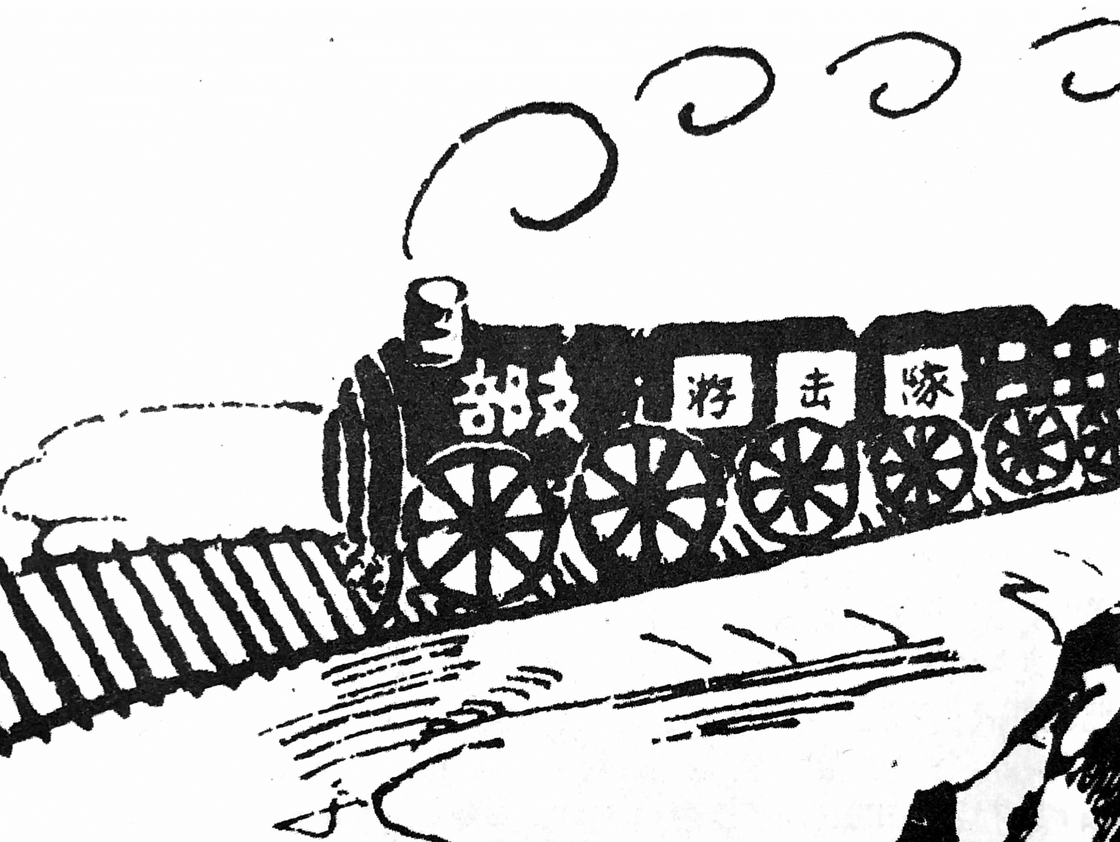
A.中国共产党早期组织成立
B.国共两党共同反帝反封建
C.国民大革命潜伏失败危机
D.全民族抗战成为时代要求
9.右图漫画发表于中国工农红军总政治部出版的
《红星画报》1934年第三期。该漫画的寓意是
A.中共开始独立领导工农武装斗争
B.长征初期红军主要采取游击作战
C.党中央纠正了“左”倾军事路线错误
D.党支部在红军中发挥着战斗堡垒作用
支部应成为游击队中的火车头
10.民国《大公报》曾发表通讯，为东北流亡学生呼吁：“十七年前父母逃亡，十七年后子女又流浪，东北两代人交的都是厄运。……因军事关系，东北师生心理上大感不安，学生成群结队入关，想找到一个安定的读书环境。”通讯中的“军事关系”最有可能是指
A.日军侵占东北三省 B.抗日战争全面爆发
C.国民政府扩大内战 D.国共进行淮海决战
11.上海钢铁炼制业的朱镜清说：“社会主义革命时，我们一面要参加政权，一面要接受改造，明确了自己的前途和走入社会主义的方式。我们接受改造，才能做到‘阶级消灭，个人愉快’。”这反映出建国初期私营工商业者
A.致力恢复国民经济 B.协商制定一五计划
C.认同社会主义方向 D.拥护中共八大精神
12.1980年，深圳允许内地乃至国外设计、施工队伍进入深圳，推出了“设计搞评选、施工搞招标”，保工期、造价、质量的工程大包干等办法。结果在深圳国贸大厦的建设中出现了三天一层楼的现象，成为深圳速度的标志。可见，深圳特区的基建
A.揭开改革开放序幕 B.探索引入市场机制
C.带动内地同步发展 D.开创引进外资先河
13.国学大师季羡林在书序中写道：“我们今天的十二亿炎黄子孙，也同样怀有保卫祖国领土完整的强烈愿望。可惜我们中华民族驱体上还保留有西方殖民主义留下的毒瘤，面积虽小，痛苦却大。前年，香港回归了……从此以后，我们真正是金瓯无缺，神州大地焉能不载歌载舞、普天同庆呢？”据此推断，该书序应作于
A.“一国两制”提出之初 B.澳门回归祖国之前
C.“九二共识”达成之时 D.两岸实现停火之际
14.随着罗马市民与外国人之间的交往不断加强，罗马社会矛盾不断出现，原有市民法不能保护外国人的权益。为此，公元前 242年罗马设置了最高外事裁判官，创立了一套专门调整罗马市民与外国人之间关系的万民法。这表明罗马万民法
A.具有较强的时代适应性 B.司法实践日趋灵活多样
C.实现法律面前人人平等 D.适用于境内的所有居民
15.18世纪中，因为党派政治的影响，英国内阁大臣更加听命于下院。所以，在国王任命大臣时，受议会支持的大臣往往会提出一些前提条件。1746年和1757年，乔治二世就不得不接受自己并不喜欢的大臣。这说明当时
A.英国国王失去行政大权 B.议会有权任命内阁大臣
C.内阁依旧为国王所控制 D.大臣已是议会的代言人
16.“把天体力学和地球上物体的力学统一到机械运动这门统一的学科里，正确反映了宏观物体机械运动的客观规律，实现了自然科学的第一次大综合和人类认识自然的第一次大飞跃。”材料中的科学理论
A.推动蒸汽机改良 B.促进了电力工业发展
C.解释了光电效应 D.揭示了时空本质属性
17.1901年美国联邦政府成立国家规划局，设有科学试验室，由政府拨款开展科学研究。到1915年全国已有10多个工业研究所和试验站，大力开展研究工作。通过科研及实验，激励了发明，而发明反过来导致了更高精的产品发展。这表明当时美国
A.政府加强经济全面干预
B.垄断组织促进科学研究
C.政府推动科学技术进步
D.知识经济开始得到发展
18.当个体小农在缴纳粮食税以后，苏维埃政府一开始打算不用货币、不经私商，由国家以工业品换取农民多余的粮食和农产品。但实践证明这种直接的“商品交换”是行不通的，为此，苏维埃政府
A.废除余粮收集制 B.实施“一五”计划
C.推行农业集体化 D.恢复商品货币关系
19.下表列举了中法建交过程中的一些重大事件。表中信息折射出
1950年1月 | 法国准备承认新中国，美国政府坚决反对
1950年6月 | 法国决定暂时放弃对承认新中国的考虑
1963年12月12日 | 中法双方在瑞士举行建交谈判
1964年1月21日 | 美国政府照会法国政府，反对法国同中国建交
1964年1月27日 | 法国与中国签署建交公报
A.北约组织逐渐解体 B.西欧向政治一体化迈进
C.美国冷战政策破产 D.西方集团内部发生分化
20.拿破仑的侵略战争，复辟时期的反动以及工业革命带来的贫富分化，无情地打碎了人们对理想主义的幻想；而获得了个性解放的知识分子，则需要一种自由表达个人情感的主观感受方式。在这样时代背景下产生的文学作品是
A.《巴黎圣母院》 B.《人间喜剧》
C.《钢铁是怎样炼成的》 D.《等待戈多》

二、非选择题：本大题共5题，满分60分，请在相应的答题区域内作答。
21.（12分）两宋时期的社会与经济出现了一系列令人瞩目的变动，反映了中国社会的深刻转型。阅读下列材料：
材料一 宋代沿袭了晚唐以来的土地政策，对合法的私人土地买卖不加干预，土地买卖愈益盛行，“贫富无定势，田宅无定主”，地主阶级的升降沉浮波动频繁。租佃制历五代而到北宋跃居主导地位，无地少地的农民承担地主土地的耕作，要按照契约的规定，保证缴纳所规定的地租，否则官府便要干预。佃农不仅拥有迁移的自由，还可以受他人的雇佣而非地主的私属。各种分成制的产品地租代替了劳役，佃农有了更多的时间和主动性去安排生产，从而使生产得到发展。
——摘编自漆侠《宋代经济史》
材料二 宋朝在高度发达的农业经济基础上，已经生长出诸多工商业文明因子。随着商业发展，宋代商人的地位上升，朝廷允许商贾中的“奇才异行”者应举。商人凭借强大的经济势力交游权贵、为婚姻铺路，“不顾门户，直求资财”成为较普遍的社会现象。宋代时常发生榜下择婿，富商及高官争相择新科进士为婿，新科进士也愿意成为商人女婿。
——摘编自张其凡主编《中国大通史》（宋）
完成下列要求：
（1）据材料一，归纳宋代国家对社会控制相对松弛的表现，并简析其社会影响。（7分）

（2）据材料二并结合所学知识，指出宋代商业发展的主要原因，概述宋代社会观念的变动。（5分）

22.（13分）1933年7月，《申报月刊》发起了“中国现代化问题”的讨论。在知识界的讨论中，引出了整个中国出路即发展道路问题。阅读下列材料：
材料 20世纪30年代初期，在经济动荡、军事威胁的内忧外患之际，民国知识分子与工商界人士纷纷著书立说，强调政府对社会经济活动的干预与控制。这与当时世界性经济大萧条下资本主义国家摆脱危机的模式是一致的。随着国民党政府逐渐巩固政权，加之日本侵华形势的紧迫，越来越多的知识分子支持国家干预经济生活，由国家资本扩张来实现工业化，这影响了当时国民党政府的经济建设。从国民党政府在抗战全面爆发前统制经济的实际效果来看，在金融、交通等领域取得了一定成效。不仅如此，其影响甚至贯穿国民党政府的整个统治时期。
——摘编自陶宏伟《经济危机、民族存亡与近代经济思想传播 》
完成下列要求：
（1）据材料并结合所学知识，指出民国知识分子与工商界人士讨论“发展道路问题”的时代背景。（4分）

（2）据材料并结合所学20世纪30年代中国史的相关知识，就材料中知识分子提出的中国“发展道路”提炼观点，并结合国民政府实行的措施及其成效进行评述。（9分）
（要求：观点明确；史论结合；逻辑严密；表述通畅；280字左右）

23.（12分）新中国的重大对外战略决策与冷战进程存在同步，日益灵活务实，不断走向成熟。阅读下列材料：
材料一 中共中央选择“一边倒”，站在苏联阵营一边和与美国对抗，是中共领导人当时在两极对抗的国际格局中做出的反应，结果是中华人民共和国诞生伊始，便加入苏联阵营并与苏联结成军事同盟，并因此而进入冷战的两极体系和对抗之中，这是不争的事实。
——牛军《冷战时代的中国战略决策》
材料二 在美苏争霸过程中，形成了苏攻美守的局面，苏联对中国安全的威胁日益加剧。为了维护国家利益，摆脱两线作战的不利局面，中国外交战略进行了新的调整，提出了“一条线”的思想，其主旨是团结包括美国在内的一切可以团结的力量，共同反对苏联霸权主义。至1979年中美两国正式建交，中国所面临的国际环境总体得到改善。
——摘编自黄庆、王巧荣主编《中华人民共和国外交史》
材料三 20世纪80年代初以来，我国不再“以苏划线”、“共同制苏”，而是提出反对一切霸权主义，尤其是反对美国、苏联的霸权主义，坚定地站在和平力量一边。改变过去与美国建立针对苏联的“战略关系”，适当拉开距离，推动中苏关系正常化，全方位进行外交活动。中国实行真正独立自主的对外政策，经受住了苏联东欧剧变的冲击，坚守了社会主义阵地，取得了内外工作的重大胜利。
——摘编自吴恩远等著《改革开放的中国与世界》
完成下列要求：
（1）据材料一，指出中共中央确立“一边倒”战略时的国际格局。结合建国初期的历史，简述
中国“站在苏联阵营一边和与美国对抗”的事实。（4分）

（2）据材料二并结合所学知识，概括20世纪70年代中国对外战略的变化及重大外交成就。（4分）

（3）据材料三并结合所学知识，概括新时期中国对外交往政策的内涵，归纳这一政策对世纪之
交的中国产生的重大影响。（4分）

24.（13分）启蒙运动不是一个单独的历史事件，可以说是在西方文明发展史上具有里程碑意义
的运动。阅读下列材料：
材料一 18世纪的启蒙运动不仅接受了17世纪欧洲本土的滋养，它还在全球寻找灵感。17、18世纪的欧洲探险家、传教士和商人出版了大量作品，描绘了形形色色的土著文化和异域文明，激起了欧洲知识分子的强烈兴趣。对于致力于铲除欧洲社会弊端的启蒙知识分子而言，没有教会专制、尊重理性的中华文明显然可以充当他山之石。而欧洲独特的社会背景也为哲人们提供了施展才华的舞台，18世纪兴旺发达的出版业充当了传播启蒙观念的重要工具。
——摘编自武寅主编《简明世界历史读本》
材料二 启蒙运动一开始是以温和渐进的方式集中在思想领域，对理性思想的高扬使它实现了西方思想和文化向现代的转换。但也应该看到这些思想对社会影响的程度是巨大且深刻的，经历了启蒙运动的西方文明再也不同于从前。占主宰地位的专制主义政治制度陷入了守势,要求废除王权，建立民主政体,还政于民成为西方社会政体的主流。要求在政治上和经济上的自由和平等成为随后西方人民斗争的动力和目标，一个具有极大进取精神和不断发展的西方社会出现在了人类舞台上。
——摘编自徐新主编《西方文化史》
完成下列要求：
（1）据材料一并结合所学知识，概括欧洲启蒙运动产生的背景。 (6分)

（2）据材料二并结合所学知识，归纳启蒙运动宣扬的“理性思想”，简析启蒙运动对西方社会发展的积极影响。（7分）

25.[历史上重大改革回眸]（10分）
北魏孝文帝改制后，北朝政治制度的发展水平已不逊色于南朝。阅读下列材料：
材料 南朝君主时有督励考课之诏，却没能改变士族的无功受禄。而北朝部族的重军功传统，在建立政权后发展为重事功、重吏绩的精神。孝文帝曾亲临朝堂考核五品以上官员，场面之严肃，绝非南朝所能有。拓跋部早期“以军令从事”的做法，则为后来的法制贯彻创造了条件。孝文帝颁行俸禄后，赃满一匹即死，法律雷厉风行。他多次更订律令，立法活动在孝文帝时达到了高潮。政治制度本是从魏晋南朝学习而来的，北魏孝文帝改制后，北朝政治制度显示出了更大的政治活力，构成了走出汉唐盛世间低谷、通向隋唐盛世的历史出口。
——摘编自阎步克《波峰与波谷：秦汉魏晋南北朝的政治文明》
完成下列要求：
（1）据材料，指出北魏孝文帝推行的政治改革措施及其制度渊源。（5分）

（2）据材料并结合所学知识，概括孝文帝改革后北朝的政治文化风尚，简析其历史意义。（5分）

参考答案
一、选择题：本大题20题,每题3分,共60分。
1．A 2． B 3．C 4．D 5．C 6．B 7．B 8．B 9．D 10．C
11．C 12．B 13．B 14．A 15．D 16．A 17．C 18．D 19．D 20．A

二、非选择题：本大题共5题，满分60分。
21．（1）表现：土地买卖基本不受官府干预；官府对农民的限制松弛。（2分）
社会影响：土地买卖盛行；贫富更替普遍，社会流动频繁；农民受到的人身束缚减少；农民生产热情提高；推动农业经济发展。（5分）
（2）主要原因：农业经济发达；官府放宽商业限制。（2分）
变动：“贱商”观念改变；婚姻论财；门第观念淡化。（3分）

22．（1）时代背景：美国推行罗斯福新政；苏联计划经济取得巨大成功；世界性大危机波及中国，国内经济动荡；日本扩大对华侵略，民族危机空前严重。（4分）
（2）
评述的论点 |  | 中国走国家干预经济的发展道路 | 2分 | 没有国家干预（或统制经济）不得分
评述所用史实的举例 | 措施 | 开展“国民经济建设运动”；  实行战时体制，强化对经济的全面控制。 | 5分 | 超过时间范围的史实酌情扣1分
评述所用史实的举例 | 成效 | 民族工业获得较快发展；  为抗日战争奠定物质基础；  官僚资本膨胀，民族资本萎缩。 | 5分 | 超过时间范围的史实酌情扣1分
评述的答题  整体表现 |  | 结合一到两个史实评述的 | 1分 | 立论完全错误，字数特别少的给0分
 |  | 结合两个史实评述的，且结构完整，论述清晰，语言准确的，酌情给2分

23．（1）国际格局：美苏两极格局。（1分）
事实：加入社会主义阵营；中苏结盟；抗美援朝。（3分）
（2）变化：与美苏两国同时对抗到联美抗苏。（2分）
成就：中国恢复在联合国的合法席位；中美、中日关系正常化。（2分）
（3）内涵：反对霸权主义，维护世界和平；实行全方位的独立自主。（2分）
影响：中国特色社会主义事业发展迅速；中国的国际影响力不断扩大。（2分）

24.（1）背景：文艺复兴和宗教改革的推动；资本主义经济的发展；经典力学的影响；欧洲出版业的繁荣；世界市场的拓展；中华文明的启发。（6分）
（2）理性思想：批判封建专制制度；提出资本主义社会政治构想；追求人本身的解放。（3分）
积极影响：冲击欧洲的封建专制统治；推动欧美资产阶级革命爆发；指导资产阶级政治制度确立；传播自由和平等思想，推动人们追求解放。（4分）

25. （1）改革措施：强化官员考核；修订法律；制定官吏俸禄制。（3分）
制度渊源：汉族先进政治制度；拓跋鲜卑的政治传统。（2分）
（2）政治文化风尚：重功绩；重吏治；重法制。（3分）
历史意义：加速北魏政权的封建化进程，增强了北朝的政治活力；为结束长期分裂局面，隋唐重新走向国家统一奠定了政治基础。（2分）

